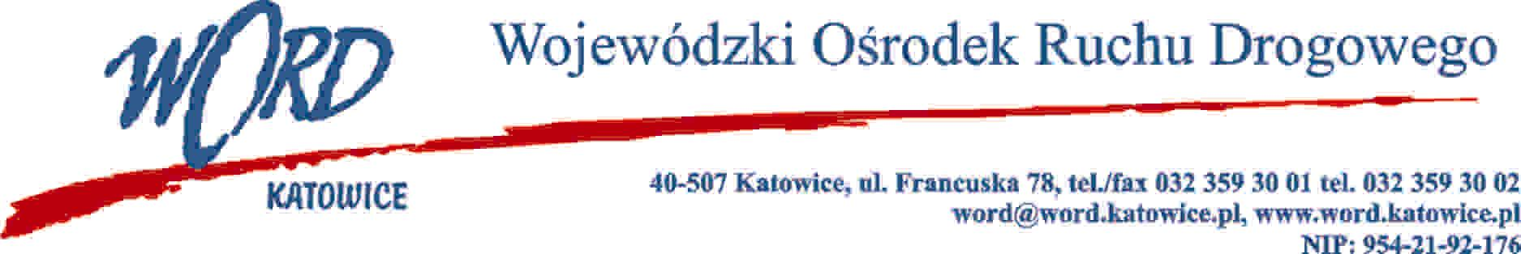
Katowice, dnia 23.03.2022 r.
AT-ZP.262.3.17.2022.ŁŻ
Informacja o wyborze oferty najkorzystniejszej

Dotyczy: postępowania o udzielenie zamówienia publicznego pn.: „Świadczenie usług z zakresu ubezpieczenia majątkowego i odpowiedzialności cywilnej (część I ) i ubezpieczenia komunikacyjnego (część II) dla Wojewódzkiego Ośrodka Ruchu Drogowego w Katowicach”.
Działając na podstawie art. 253 ust. 1 pkt 1 i ust. 2 ustawy z 11 września 2019 r. Prawo zamówień publicznych (Dz. U. z 2021 r., 1129 ze zm.), Zamawiający informuje o wyniku postępowania.
W przedmiotowym postępowaniu najkorzystniejszą ofertę złożyła firma:
dla części I: Sopockie Towarzystwo Ubezpieczeń ERGO Hestia SA ul. Hestii 1 81-731 Sopot.
dla części II: Sopockie Towarzystwo Ubezpieczeń ERGO Hestia SA ul. Hestii 1 81-731 Sopot.
Wykaz ofert złożonych w przedmiotowym postępowaniu:
 | Część | Wykonawca | Cena ofertowa (waga 60%) | Klauzule fakultatywne (waga 10%) | Wysokość franszyz/udziałów własnych  (waga 20%) | Płatność składki w ratach  (waga 10%) | Łączna punktacja
1. | I | Sopockie Towarzystwo Ubezpieczeń ERGO Hestia SA ul. Hestii 1 81-731 Sopot  NIP: 5850001690 | 60% | 10% | 20% | 10% | 100%
2. | II | Sopockie Towarzystwo Ubezpieczeń ERGO Hestia SA ul. Hestii 1 81-731 Sopot  NIP: 5850001690 | 60% | 10% | 20% | 10% | 100%
Umowa z wybranym Wykonawcą zostanie zawarta z uwzględnieniem terminu wskazanego w art. 308 ust 3 pkt 1 lit. a ustawy Pzp.
W oryginale podpis:
Dyrektor WORD – Janusz Freitag
Otrzymują;
1)Platforma
2) a/a

